Оглавление:
- Анализ ситуации……………………………………………………....3с.
  - Описание проблемы…………………………………………………..3с.
  - Исследование……………………………………………………….…3с.
- План мероприятия……………............................................................5с.
  - Описание серии PR-акций……………………………………………6с.
  - Сценарий серии PR-акций: дебаты «#ДЕТИ_VS_РОДИТЕЛИ»…..6с.
- Оценка эффективности……………………………………………….9с.
  - Ключевые показатели эффективности………………………………9с.
  - Ожидаемый результат……………………...…………………………9с.

- Анализ ситуации
1.1. Описание проблемы
Проблема отцов и детей во все времена волновала человека. Она существовала всегда и везде. Небольшой северный городок Ухта не стал исключением. Тут, как и везде, подростки, по мнению взрослых, чересчур либеральны, а старшее поколение, с точки зрения детей - преграда на пути прогресса.
Но со временем все дети превращаются во взрослых. В этом наблюдается цикличность. Вся история человечества состоит из таких циклов. В противостоянии отцов и детей есть свой смысл: первые сдерживают прогресс, вызываемый вторыми, чтобы переход от старого к новому прошел более гладко. Это можно назвать не столько проблемой, сколько явлением.
По каким причинам у подростков и родителей происходят разногласия? Подростковый период признают очень сложным. Юноши и девушки чувствуют себя взрослыми, хотят быть более независимыми. Им могут не нравиться ограничения, которые накладывают на них родители. Однако подростки ещё не опытны и нуждаются в любящей, терпеливой помощи взрослых.
Конфликт, который мы собираемся разрешить в данной работе - непонимание между ухтинскими родителями и подростками: дети хотят быть более самостоятельными, а родители беспокоятся об их безопасности.

1.2. Исследование
С целью мониторинга отношений между родителями и детьми был
проведен социальный опрос. Он проводился с помощью социальных сетей.

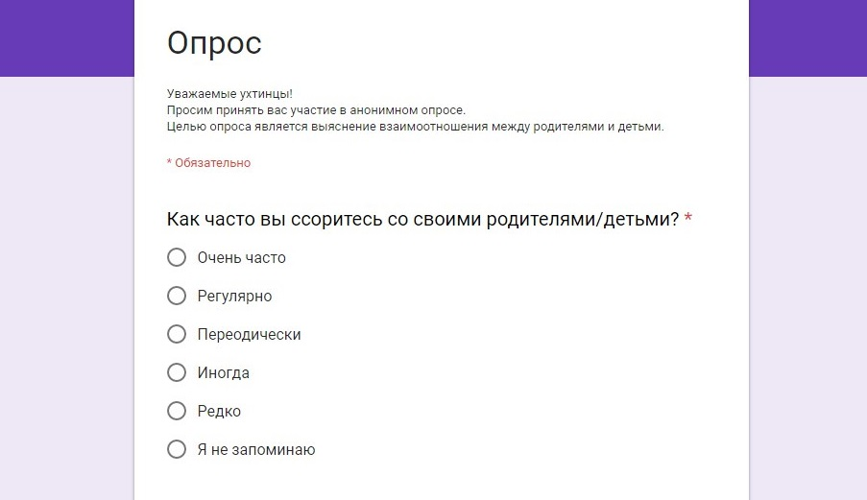
Рисунок 1.1. Онлайн анкета, с помощью которой проводился опрос.
Как видно на рисунке 1.1, анкета состояла из одного анонимного вопроса. Участие в опросе приняло около 170 горожан. Половина из которых отметила, что они редко ссорятся со своими родителями или детьми. Четверть указали, что делают это регулярно, ещё 25% населения не запоминает, как часто ссорится с детьми или родителями. Результаты опроса проиллюстрированы на рисунке 1.2.
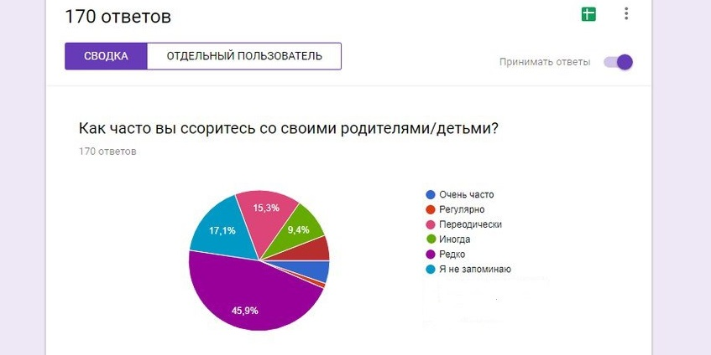Рисунок 1.2. Диаграмма, отражающая результаты опроса.
Таким образом, можно сделать вывод, что большая часть из опрошенных жителей города Ухты редко ссорится со своими родителями или детьми. Однако стоит отметить, что есть и такие семьи, в которых часто происходят ссоры.

2. План мероприятия
Концепция серии PR-акций
Для решения проблемы, описанной в аналитическом этапе работы, мы предлагаем провести серию дебатов между родителями и детьми в Ухте на базе Детского центра искусств. Стоит отметить, что в нашем городе это мероприятие раньше никогда не проводилось.
Мы планируем, что участники будут разделены на 2 команды, в каждой из которых будут и подростки, и их родители. Таким образом, они смогут представить себя в роли соперника и увидеть ситуацию с другой стороны. Дебаты будут затрагивать различные конфликтные темы из взаимоотношения детей и родителей Ухты.
Цель: помочь подросткам и родителям улучшить отношения; привлечь внимание к извечному конфликту отцов и детей.
Задачи:
- привлечь внимание ухтинской общественности и СМИ к серии PR-акции;
- заставить людей задуматься над конфликтом отцов и детей;
- сподвигнуть родителей и детей Ухты стремиться жить во взаимопонимании.
Название: Дебаты «#ДЕТИ_VS_РОДИТЕЛИ».
Слоган PR-акции «На чей стороне ты?»
Даты проведения: раз в 2 месяца в период с января по июль 2018 года. Вплоть до финала, который состоится 8 июля - в День семьи.
Основные целевые аудитории:
- ученики школ города Ухта;
- родители учеников;
- городские СМИ.
Потенциальные партнеры:
- школы города;
- учреждение дополнительного образования города;
- государственные учреждения и общественные организации, работающие с подростками (РДШ и другие).
Каналы коммуникации:
- социальные сети «ВКонтакте», «Одноклассники», «Instagram»;
- СМИ города;

2.1. Описание серии PR-акций
В социальных сетях «Instagram», «Одноклассники», «ВКонтакте» мы создали официальные группы дебатов #ДЕТИ_VS_РОДИТЕЛИ. Там мы регулярно выкладываем посты информационного и рекламного характера, привлекая, таким образом, участников и гостей серии PR-акций.
В каждых дебатах участвует 2 команды по 6 человек в каждой. После регистрации каждый дебатер получает карточку, в которой написана его команда: 1 команда - команда «подростки»; 2 команда - команда «родители».
После чего, организатор собирает участников и объясняет им правила:
«Сутью дебатов является набор аргументов. Он должен состоять из 4 частей: заявления, объяснения, доказательств и заключения». Затем оглашает тему дебатов из повседневной жизни детей и родителей.
Каждой команде на обдумывание дается 20 минут. После чего, они представляют свою аргументируемую точку зрения на сцене дебатов.

2.2.Сценарий серии PR-акций:
дебаты «#ДЕТИ_VS_РОДИТЕЛИ»
Тема: «Могут ли взрослые ограничивать свободу подростков?».
Заявление команды «детей»: Подростки - это уже не маленькие дети. Постоянный контроль родителей мешает им быстрее вступить во взрослую жизнь.
Объяснение: Излишний контроль никогда не приводит к чему-либо хорошему. Или дети совершают необдуманные поступки за спиной родителей, несмотря на их запреты. Так они могут попасть в ещё более сложную ситуацию. Ежегодно, в России около 20 тысяч несовершеннолетних сбегает из дома. 10% из них полиция не находит. В противоположном случае подростки, которые во всём слушаются родителей, могут полностью потерять контроль над своей жизнью.
Заявление команды «родителей»: Дети должны слушаться взрослых, потому что родители несут за них ответственность.
Объяснение: в России по закону дети достигают совершеннолетия в 18 лет. До этого момента ответственность за все их действия лежит на родителях. Поэтому ребенок обязан слушаться взрослых.
Аргумент команды детей: Ошибки - уроки жизни. Но родители часто не дают детям их совершать. Так дети никогда ничему не научатся.
Объяснение: Родители часто повторяют фразу «ты должен слушать меня, потому что я старше и больше знаю». Но это не всегда так. У старшего поколения очень консервативные взгляды на жизнь. Подростки же не ищут какие-то легкие пути. В результате у них получается достичь поставленных целей, но не с первого раза. Родители беспокоятся о своих детях, и ругают их за излишнюю самостоятельность. Чрезмерный контроль мешает подросткам учиться на собственных ошибках.
Аргумент команды родителей: Иногда, когда подросток получает слишком много свободы, он может совершить необдуманные поступки, которые пагубно повлияют на его будущее.
Объяснение: По статистике примерно каждый 20 несовершеннолетний в России состоит на учете в КПДН. Это очень большое число. Родители не хотят, чтобы их дети оказались в этой статистике, поэтому ограничивают их свободу.
Аргумент команды детей: Родители часто не понимают, что хотят дети. Принимая важные решения за подростков, взрослые не дают им развиваться в своем направлении.
Объяснение: Некоторые родители решают судьбу своих детей за них. Так они лишают их права выбора. Показательным в этом смысле является судьба всемирно известного писателя, лауреата Нобелевской премии по литературе Эрнеста Хемингуэя. Родители распланировали будущее писателя ещё в раннем детстве. Отец хотел воспитать из сына врача, а мать – музыканта. Годы занятий музыкой и изучение биологии никак не пригодились ему в будущем. Несмотря на желания родителей, Хемингуэй стал выдающимся писателем и журналистом. Что тоже неплохой результат, согласитесь.
Аргумент команды родителей: Родители смотрят на жизнь прагматичнее. С высоты своего опыта они лучше понимают, как стоит поступить ребенку.
Доказательство аргумента родителей: Дети не были в таком количестве ситуаций, в каком побывали их родители. Поэтому у них нет такого богатого жизненного опыта. Хорошим примером является статистика бракоразводных процессов. Молодые пары, которые, скорее всего, плохо понимают, что их ждет, разводятся намного чаще, чем более взрослые люди. Последние более трезво и взвешено принимают решение вступить в брак, поэтому, их союзы намного крепче.
Заключение детей: Таким образом, мы доказали, что дети – самодостаточные личности. Они имеют право совершать собственные ошибки и учиться на них. А также делать свой осознанный выбор. Чрезмерный контроль со стороны взрослых, мешает детям жить собственной жизнью.
Заключение родителей: Мы доказали, что подростки должны прислушиваться к мнению взрослых. Контроль со стороны взрослых необходим детям, чтобы они не совершили непоправимых ошибок. Взрослые имеют больше опыта, поэтому лучше знают, как стоит поступать в различных ситуациях. В конечном счете, за несовершеннолетних несут ответственность их родители, поэтому слушаться родителей – обязанность детей.

3. Оценка эффективности
1. Количество участников на запланированных мероприятиях.
2. Количество и эмоциональная окраска упоминаний в СМИ, в новостных разделах сайтов муниципальных и других учреждений города, в социальных сетях.

3.1. Ключевые показатели эффективности
- Каждые дебаты посетило минимум 25 гостей.
- В социальных сетях «Instagram» и «Одноклассники» «ВКонтакте» есть минимум 80 упоминаний о мероприятии за всё время проведения мероприятия.
- 3 СМИ написали статьи или сняли репортажи о дебатах.

  - Ожидаемый результат
Дебаты вызовут большой интерес у ухтинской общественности и СМИ. Их посетит большое количество подростков и взрослых. Так родители и дети смогут наладить взаимоотношения. Люди задумаются над конфликтом отцов и детей. Между ними станет меньше недопонимания.

